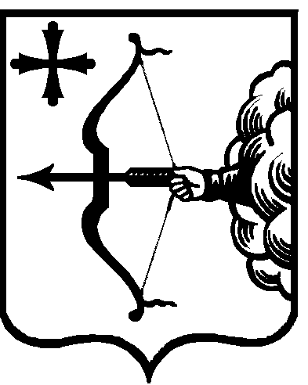
ПРАВИТЕЛЬСТВО КИРОВСКОЙ ОБЛАСТИ

ПОСТАНОВЛЕНИЕ
15.03.2021 | № | 123-П
г. Киров
О внесении изменения в постановление Правительства
Кировской области от 25.11.2020 № 618-П
Правительство Кировской области ПОСТАНОВЛЯЕТ:
1. Внести изменение в пункт 2 Порядка предоставления иных межбюджетных трансфертов местным бюджетам из областного бюджета на создание виртуальных концертных залов в городах Российской Федерации, утвержденного постановлением Правительства Кировской области от 25.11.2020 № 618-П «Об утверждении Порядка предоставления иных межбюджетных трансфертов местным бюджетам из областного бюджета на создание виртуальных концертных залов в городах Российской Федерации», исключив в абзаце первом слова «и сельских».
2. Настоящее постановление вступает в силу через десять дней после его официального опубликования.
Председатель Правительства
Кировской области А.А. Чурин

